ЦЕНТР ПО САПРОПЕЛЮ

Астрахань. ул. Ульянова, 67. тел. +7(8512)732220. 305625. факс +7(8512)305625. E-mail: danil@astranet.ru
www.saprex.ru

Технологии и проекты для предприятий добычи и переработки сапропеля и донного ила водоемов, очистки шламонакопителей и хвостохранилищ, утилизации извлекаемых илов, переработки биомассы в топливные брикеты или кормовые добавки

КОМПЛЕКТ ОБОРУДОВАНИЯ ДЛЯ ПРОИЗВОДСТВА ГРАНУЛ ИЗ САПРОПЕЛЯ И БИОМАССЫ

Применяется: в линиях утилизации и переработки биомассы, органических отходов, органического сапропеля с влажностью 60% в гранулированные корма или топливо влажностью 14-18%.
Оптимальный вариант использования при производстве сапропеле-витаминной подкормки и витаминных кормов из клевера, люпина, крапивы, др.
Производительность комплекта: 500 кг/час.
Диаметр гранулы 6 мм.
Потребляемая мощность: 73.5 кВт.
Поставка по договору.
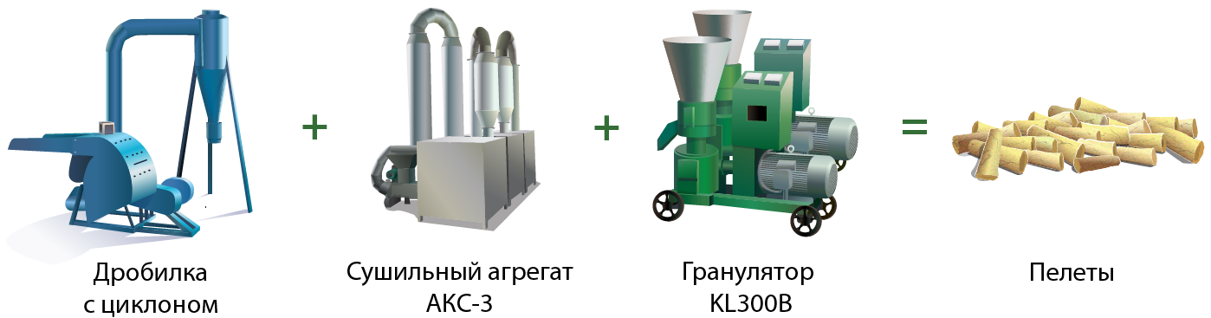
1 ед. 1 ед. 2 ед. не менее 500 кг/час

Готовые линии поставляются «под ключ». Монтаж и наладка – бесплатно. Вы оплачиваете только дорожные и гостиничные расходы по проживанию монтажной бригады из 2 чел.
Видео работы минигранулятра: http://www.youtube.com/watch?v=ds4MrxI27g8

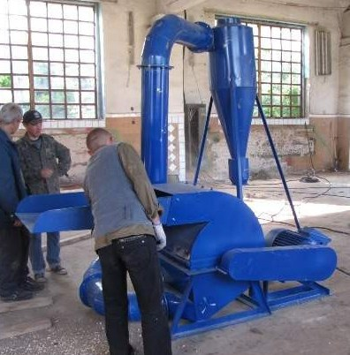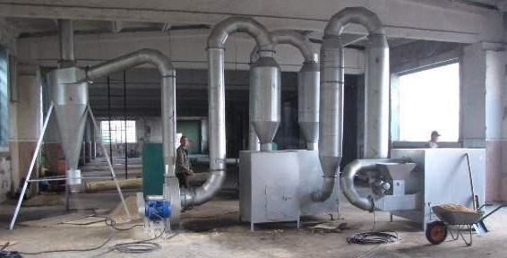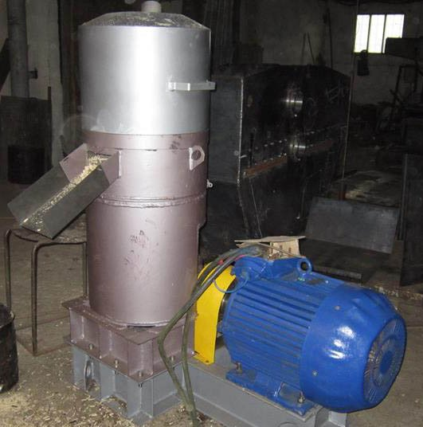

Стоимость рабочего проекта с описанием технологического режима на CD и линии «под ключ» - 1700000 руб.

Консультации по тел. +78512732220

